TRƯỜNG ĐẠI HỌC CÔNG THƯƠNG TP. HỒ CHÍ MINH – KHOA CÔNG NGHỆ THÔNG TIN
Đồ án môn Nhập môn Big Data – Nhóm 8
ỨNG DỤNG HỌC MÁY TRONG PHÁT HIỆN GIAN LẬN GIAO DỊCH TÀI CHÍNH TRÊN NỀN TẢNG APACHE SPARK
Đạt
MSSV: 2001230150
Khoa Công nghệ Thông tin, Trường Đại học Công Thương TP. Hồ Chí Minh
Giảng viên hướng dẫn: ThS. Phan Hồ Viết Trường

Tóm tắt (Abstract)
Sự bùng nổ của thanh toán số kéo theo khối lượng giao dịch tài chính rất lớn và nguy cơ gian lận ngày càng tinh vi, trong khi các hệ thống dựa trên luật cố định khó thích nghi và khó mở rộng. Bài báo trình bày quy trình xây dựng hệ thống phát hiện giao dịch gian lận trên nền tảng Apache Spark, kết hợp Spark SQL, DataFrame và thư viện học máy MLlib. Dữ liệu thực nghiệm là bộ PaySim gồm 6.362.620 giao dịch tiền di động; sau khi làm sạch còn 6.362.604 giao dịch, trong đó chỉ 8.197 giao dịch gian lận (0,129%), thể hiện mức mất cân bằng nghiêm trọng. Qua phân tích khám phá bằng Spark SQL, nhóm xác định gian lận chỉ xuất hiện ở hai loại TRANSFER và CASH_OUT, đồng thời có dấu hiệu đặc trưng về số dư tài khoản. Từ đó, nhóm thiết kế các đặc trưng sai lệch số dư, cờ số dư bằng 0 và cờ rút sạch tài khoản, xử lý mất cân bằng bằng trọng số lớp và lựa chọn ngưỡng quyết định trên tập kiểm định. Bốn thuật toán Hồi quy Logistic, Cây quyết định, Rừng ngẫu nhiên và Gradient-Boosted Trees được huấn luyện trong cùng một Pipeline và so sánh bằng ma trận nhầm lẫn, Precision, Recall, F1-score, AUC-ROC và AUC-PR. Kết quả cho thấy Rừng ngẫu nhiên (Random Forest) đạt hiệu quả tốt nhất với F1-score 0,9975, Precision 1,0000, Recall 0,9950 và AUC-PR 0,9985 trên tập kiểm thử, vượt xa luật cảnh báo có sẵn của hệ thống (Recall 0,0025). Mô hình tốt nhất được đóng gói thành ứng dụng web cho phép kiểm tra từng giao dịch hoặc chấm điểm theo lô. Kết quả khẳng định tính khả thi của việc kết hợp xử lý dữ liệu phân tán và học máy trong bài toán chống gian lận tài chính.
Từ khóa: Apache Spark, Spark MLlib, phát hiện gian lận, dữ liệu mất cân bằng, PaySim, Random Forest, Big Data.

I. GIỚI THIỆU (INTRODUCTION)

1.1. Bối cảnh đề tài
Chuyển đổi số trong lĩnh vực tài chính đã đưa ngân hàng số, ví điện tử, thanh toán bằng mã QR và các dịch vụ tiền di động (mobile money) trở thành kênh giao dịch phổ biến. Người dùng có thể chuyển tiền, rút tiền hoặc thanh toán chỉ trong vài giây, mọi lúc và mọi nơi. Mặt trái của sự tiện lợi này là bề mặt tấn công mở rộng: kẻ gian có thể chiếm đoạt tài khoản qua lừa đảo trực tuyến (phishing), đánh cắp thông tin đăng nhập, sau đó chuyển toàn bộ số dư sang các tài khoản trung gian và rút tiền mặt trước khi nạn nhân kịp phát hiện.
Mỗi giao dịch tạo ra một bản ghi gồm thời điểm, loại giao dịch, số tiền, tài khoản nguồn, tài khoản đích và số dư trước, sau khi thực hiện. Với hàng triệu giao dịch mỗi ngày, dữ liệu giao dịch mang đầy đủ đặc điểm của dữ liệu lớn theo mô hình 3V: khối lượng (Volume) lớn, tốc độ phát sinh (Velocity) cao và đa dạng (Variety) về kiểu dữ liệu [24]. Việc rà soát thủ công không còn khả thi, còn các công cụ xử lý trên một máy đơn lẻ nhanh chóng chạm giới hạn bộ nhớ và thời gian tính toán.
Một đặc điểm quan trọng khác là dữ liệu gian lận mất cân bằng nghiêm trọng: giao dịch gian lận thường chỉ chiếm dưới 1% tổng số giao dịch [15], [17]. Trong bối cảnh này, một mô hình dự đoán "tất cả đều bình thường" vẫn có độ chính xác (Accuracy) trên 99% nhưng hoàn toàn vô dụng. Do đó, bài toán đòi hỏi đồng thời một nền tảng xử lý dữ liệu có khả năng mở rộng và các phương pháp học máy, thang đo đánh giá phù hợp với dữ liệu mất cân bằng.

1.2. Lý do chọn đề tài
Các hệ thống phát hiện gian lận truyền thống chủ yếu dựa vào luật cố định do chuyên gia thiết lập, ví dụ cảnh báo khi số tiền vượt một ngưỡng hoặc khi có nhiều giao dịch trong thời gian ngắn. Cách tiếp cận này dễ triển khai nhưng có ba hạn chế: (i) khó thích nghi khi hành vi gian lận thay đổi; (ii) luật quá chặt tạo nhiều cảnh báo sai, luật quá rộng bỏ sót gian lận; (iii) chỉ khai thác một vài thuộc tính đơn lẻ, không tận dụng được tương tác giữa nhiều thuộc tính. Ngay trong bộ dữ liệu PaySim, luật cảnh báo có sẵn isFlaggedFraud chỉ gắn cờ 16 giao dịch trên tổng số 8.197 giao dịch gian lận.
Học máy có giám sát cho phép mô hình tự học quy luật từ dữ liệu lịch sử đã gán nhãn, kết hợp nhiều thuộc tính để đưa ra xác suất gian lận cho từng giao dịch. Apache Spark là nền tảng phù hợp để hiện thực hóa cách tiếp cận này ở quy mô lớn vì cung cấp cơ chế xử lý phân tán trên bộ nhớ, API DataFrame và Spark SQL cho dữ liệu có cấu trúc, cùng thư viện MLlib tích hợp sẵn các thuật toán học máy [4], [5], [9]. Nhờ đó, toàn bộ các bước đọc dữ liệu, làm sạch, phân tích, tạo đặc trưng, huấn luyện và đánh giá được thực hiện trong một quy trình thống nhất, có thể chạy trên máy cá nhân và mở rộng lên cụm máy mà không phải viết lại mã nguồn. Đây là lý do nhóm lựa chọn đề tài nhằm vận dụng kiến thức môn Big Data vào một bài toán có giá trị thực tiễn cao.

1.3. Mục tiêu đề tài
Mục tiêu tổng quát của đề tài là ứng dụng Apache Spark để xử lý dữ liệu giao dịch tài chính quy mô lớn và xây dựng mô hình học máy hỗ trợ phát hiện giao dịch có dấu hiệu gian lận. Các mục tiêu cụ thể gồm:
- Tìm hiểu nền tảng dữ liệu lớn (Hadoop, MapReduce, Spark) và bài toán phát hiện gian lận trên dữ liệu mất cân bằng.
- Sử dụng PySpark, DataFrame và Spark SQL để đọc, kiểm tra chất lượng, làm sạch, thống kê và trực quan hóa hơn sáu triệu giao dịch.
- Thiết kế đặc trưng phản ánh hành vi gian lận; huấn luyện và so sánh bốn thuật toán MLlib: Hồi quy Logistic, Cây quyết định, Rừng ngẫu nhiên và Gradient-Boosted Trees.
- Đánh giá mô hình bằng ma trận nhầm lẫn, Precision, Recall, F1-score, AUC-ROC, AUC-PR; lựa chọn mô hình tốt nhất và xây dựng ứng dụng demo.

1.4. Đối tượng và phạm vi nghiên cứu
Bảng 1. Đối tượng và phạm vi nghiên cứu
Nội dung | Phạm vi thực hiện
Đối tượng | Dữ liệu giao dịch tài chính có cấu trúc, mỗi bản ghi có nhãn bình thường/gian lận.
Dữ liệu | Bộ dữ liệu công khai PaySim (Kaggle) phục vụ học tập, không dùng dữ liệu cá nhân thật.
Xử lý | Theo lô (batch) trên Spark chế độ local; chưa triển khai thời gian thực.
Bài toán | Phân loại nhị phân: 0 – bình thường, 1 – gian lận.
Thuật toán | Logistic Regression (mô hình cơ sở), Decision Tree, Random Forest, GBT.

1.5. Đóng góp và cấu trúc bài báo
Đóng góp của đề tài gồm: (1) một quy trình Spark hoàn chỉnh, tái lập được từ dữ liệu thô đến mô hình đã lưu; (2) phân tích bằng Spark SQL làm rõ các dấu hiệu gian lận trong PaySim và dùng chúng để thiết kế đặc trưng; (3) so sánh định lượng bốn thuật toán MLlib cùng luật cơ sở trên dữ liệu mất cân bằng, có lựa chọn ngưỡng quyết định tránh rò rỉ thông tin từ tập kiểm thử; (4) ứng dụng web minh họa khả năng triển khai mô hình. Phần còn lại của bài báo được tổ chức như sau: Mục II trình bày cơ sở lý thuyết và các nghiên cứu liên quan; Mục III mô tả chi tiết phương pháp và quá trình xây dựng hệ thống; Mục IV trình bày kết quả thực nghiệm, so sánh mô hình và giao diện ứng dụng; Mục V kết luận và nêu hướng phát triển.

II. CƠ SỞ LÝ THUYẾT VÀ CÁC NGHIÊN CỨU LIÊN QUAN (RELATED WORK)

2.1. Dữ liệu lớn và hệ sinh thái Hadoop
Dữ liệu lớn (Big Data) là tập dữ liệu có quy mô, tốc độ phát sinh hoặc mức độ đa dạng vượt quá khả năng xử lý hiệu quả của các công cụ truyền thống trong một khoảng thời gian chấp nhận được [24]. Giá trị của dữ liệu lớn không chỉ nằm ở số lượng bản ghi mà ở khả năng lưu trữ, xử lý và khai thác thông tin để hỗ trợ ra quyết định. Một hệ thống xử lý dữ liệu lớn cần mở rộng được khi dữ liệu tăng, phân phối công việc trên nhiều máy và tự phục hồi khi có lỗi.
Apache Hadoop là nền tảng mã nguồn mở đặt nền móng cho xử lý dữ liệu phân tán. Hệ thống tệp phân tán HDFS chia tệp thành các khối, lưu nhân bản trên nhiều DataNode, trong khi NameNode quản lý siêu dữ liệu và vị trí khối [1]. YARN quản lý tài nguyên cụm thông qua ResourceManager, NodeManager và ApplicationMaster [2]. Mô hình lập trình MapReduce chia công việc thành giai đoạn Map sinh các cặp khóa–giá trị trung gian và giai đoạn Reduce tổng hợp kết quả theo khóa; nền tảng tự lo việc chia dữ liệu, lập lịch và xử lý lỗi [3]. Tuy nhiên, MapReduce ghi kết quả trung gian xuống đĩa sau mỗi giai đoạn, khiến các thuật toán lặp như huấn luyện học máy trở nên chậm.

2.2. Apache Spark
Apache Spark là công cụ phân tích dữ liệu phân tán hợp nhất, hỗ trợ xử lý theo lô, truy vấn SQL, xử lý luồng và học máy trên cùng một nền tảng [9]. Khái niệm cốt lõi của Spark là RDD (Resilient Distributed Dataset) – tập dữ liệu phân tán, bất biến, có khả năng tự phục hồi nhờ lưu lại chuỗi phép biến đổi (lineage) thay vì nhân bản dữ liệu [8]. Spark có thể lưu dữ liệu trung gian trong bộ nhớ (cache), nhờ đó các thuật toán lặp nhanh hơn đáng kể so với MapReduce.
Một ứng dụng Spark gồm chương trình Driver và nhiều Executor (Hình 1). Driver khởi tạo SparkSession, chuyển chương trình thành đồ thị có hướng không chu trình (DAG) các giai đoạn và phân phối tác vụ; Executor thực thi tác vụ trên từng phân vùng dữ liệu song song. Spark áp dụng cơ chế đánh giá lười (lazy evaluation): các phép biến đổi như select, filter, groupBy chỉ xây dựng kế hoạch, việc tính toán chỉ diễn ra khi gặp hành động (action) như count, collect hay write, cho phép Spark tối ưu toàn bộ kế hoạch trước khi chạy.
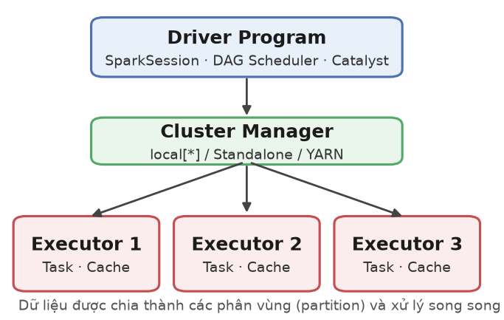
Hình 1. Kiến trúc thực thi của một ứng dụng Apache Spark

2.3. Spark SQL và DataFrame
Spark SQL là mô-đun xử lý dữ liệu có cấu trúc, cho phép thao tác bằng câu lệnh SQL hoặc API DataFrame [4]. DataFrame là tập dữ liệu phân tán tổ chức thành các cột có tên và kiểu, tương tự bảng trong cơ sở dữ liệu quan hệ. Bộ tối ưu Catalyst phân tích, tối ưu kế hoạch logic (đẩy bộ lọc xuống sớm, cắt bỏ cột thừa) rồi sinh kế hoạch vật lý hiệu quả; công cụ Tungsten quản lý bộ nhớ và sinh mã để tăng tốc thực thi. Trong đề tài, DataFrame được dùng xuyên suốt từ đọc dữ liệu đến chuẩn bị đầu vào MLlib, còn Spark SQL được dùng cho các truy vấn thống kê sau khi đăng ký DataFrame thành bảng tạm.
Để lưu trữ dữ liệu phục vụ phân tích, hệ sinh thái Spark thường dùng định dạng Apache Parquet. Khác với CSV lưu theo dòng dưới dạng văn bản, Parquet lưu dữ liệu nhị phân theo cột, nén riêng từng cột và ghi kèm lược đồ cùng thống kê (giá trị nhỏ nhất, lớn nhất) của từng khối. Nhờ đó, khi truy vấn chỉ cần một vài cột, Spark chỉ đọc đúng các cột đó (column pruning) và có thể bỏ qua các khối không thỏa điều kiện lọc (predicate pushdown), giảm đáng kể lượng dữ liệu đọc từ đĩa so với CSV.

2.4. Spark MLlib và cơ chế Pipeline
MLlib là thư viện học máy của Spark, cung cấp các thuật toán phân loại, hồi quy, phân cụm, công cụ biến đổi đặc trưng, Pipeline và công cụ đánh giá, tinh chỉnh tham số [5], [7]. API spark.ml làm việc trực tiếp trên DataFrame với hai khái niệm chính. Transformer biến đổi một DataFrame thành DataFrame khác, chẳng hạn một mô hình đã huấn luyện sẽ thêm cột dự đoán. Estimator học từ dữ liệu để sinh ra một Transformer, chẳng hạn phương thức fit() của thuật toán Hồi quy Logistic trả về một mô hình đã huấn luyện.
Pipeline nối nhiều giai đoạn Transformer và Estimator thành một quy trình duy nhất [6]. Sau khi huấn luyện, đối tượng PipelineModel áp dụng chính xác cùng các phép biến đổi cho dữ liệu kiểm thử và dữ liệu mới, tránh sai lệch giữa giai đoạn huấn luyện và giai đoạn triển khai. Pipeline cũng có thể lưu xuống đĩa và nạp lại ở một chương trình khác, rất thuận tiện khi tích hợp vào ứng dụng.

2.5. Phân loại trên dữ liệu mất cân bằng
Trong học có giám sát, mô hình học ánh xạ từ véc-tơ đặc trưng x sang nhãn y. Khi lớp thiểu số (gian lận) chỉ chiếm tỷ lệ rất nhỏ, thuật toán tối thiểu hóa sai số trung bình sẽ thiên về lớp đa số [17]. Các kỹ thuật xử lý phổ biến gồm: lấy mẫu lại (giảm mẫu lớp đa số hoặc tăng mẫu lớp thiểu số, ví dụ SMOTE); gán trọng số cho lớp (cost-sensitive learning); và điều chỉnh ngưỡng quyết định [17], [18]. Đề tài chọn trọng số lớp vì không làm mất dữ liệu, không sinh dữ liệu giả và được hỗ trợ trực tiếp qua tham số weightCol của MLlib. Trọng số lớp c được tính theo công thức cân bằng:
$w_{c} = \frac{N}{2 · N_{c}}$ (1)
trong đó N là tổng số mẫu huấn luyện và N_{c} là số mẫu của lớp c. Như vậy tổng trọng số của hai lớp bằng nhau, buộc mô hình chú ý đến lớp gian lận.

2.6. Các thuật toán học máy
Đề tài sử dụng bốn thuật toán phân loại của MLlib, trong bảng biểu được viết tắt lần lượt là LR, DT, RF và GBT.
Hồi quy Logistic (Logistic Regression) là mô hình tuyến tính xác suất [22]. Mô hình tính tổ hợp tuyến tính z của đặc trưng rồi đưa qua hàm sigmoid để được xác suất thuộc lớp gian lận:
$P(y = 1 ∣ x) = \frac{1}{1 + e^{−z}}, z = w^{T}x + b$ (2)
Tham số w, b được học bằng cách cực tiểu hóa hàm mất mát log-loss có trọng số, kèm điều chuẩn L2 với hệ số λ:
$J(w) = −\frac{1}{N}\sum_{i=1}^{N}{w_{i}ℓ_{i}} + \frac{λ}{2}{‖w‖}^{2}$ (3)
$ℓ_{i} = y_{i}log p_{i} + (1 − y_{i})log(1 − p_{i})$ (4)
trong đó w_{i} là trọng số lớp của mẫu i, p_{i} là xác suất dự đoán. Mô hình huấn luyện nhanh, dễ giải thích qua dấu và độ lớn của hệ số, nhưng ranh giới quyết định tuyến tính nên khó nắm bắt tương tác phức tạp giữa các đặc trưng. Đề tài dùng Hồi quy Logistic làm mô hình cơ sở (baseline).
Cây quyết định (Decision Tree) phân chia không gian đặc trưng thành các vùng bằng chuỗi điều kiện dạng "đặc trưng ≤ ngưỡng" [14]. Tại mỗi nút, MLlib chọn phép chia làm giảm nhiều nhất độ vẩn đục, mặc định là chỉ số Gini, với p_{k} là tỷ lệ mẫu lớp k tại nút:
$Gini = 1 − \sum_{k=1}^{K}{{p_{k}}^{2}}$ (5)
Cây dễ diễn giải và không cần chuẩn hóa dữ liệu, nhưng một cây đơn lẻ dễ quá khớp và kém ổn định.
Rừng ngẫu nhiên (Random Forest) là mô hình tổ hợp gồm T cây, mỗi cây được huấn luyện trên một mẫu bootstrap và chỉ xét một tập con ngẫu nhiên đặc trưng tại mỗi nút [12]. Xác suất dự đoán là trung bình xác suất của các cây:
$p(x) = \frac{1}{T}\sum_{t=1}^{T}{p_{t}(x)}$ (6)
Sự ngẫu nhiên kép giúp giảm phương sai, chống quá khớp và cho phép ước lượng độ quan trọng của đặc trưng. MLlib huấn luyện các cây song song trên các Executor nên phù hợp với dữ liệu lớn.
Gradient-Boosted Trees (GBT) xây dựng tuần tự M cây nông, mỗi cây h_{m} học theo hướng gradient âm của hàm mất mát để sửa lỗi của tổ hợp trước đó, với tốc độ học η [13]:
$F_{m}(x) = F_{m−1}(x) + η · h_{m}(x)$ (7)
GBT thường có độ chính xác cao nhưng phải huấn luyện tuần tự giữa các vòng nên tốn thời gian hơn Rừng ngẫu nhiên.
Bảng 2. So sánh đặc điểm các thuật toán sử dụng
Tiêu chí | LR | DT | RF | GBT
Quan hệ học được | Tuyến tính | Phi tuyến | Phi tuyến | Phi tuyến
Khả năng giải thích | Cao | Cao | Trung bình | Thấp
Nguy cơ quá khớp | Thấp | Cao | Thấp | Trung bình
Cần chuẩn hóa | Có | Không | Không | Không
Song song hóa | Theo dữ liệu | Theo dữ liệu | Theo cây | Trong mỗi vòng

2.7. Các chỉ số đánh giá
Kết quả phân loại được tổng hợp trong ma trận nhầm lẫn (Bảng 3). TP là giao dịch gian lận được phát hiện đúng; TN là giao dịch bình thường được dự đoán đúng; FP là giao dịch bình thường bị cảnh báo nhầm, làm tăng chi phí kiểm tra thủ công và gây phiền hà cho khách hàng; FN là giao dịch gian lận bị bỏ sót, gây thiệt hại tài chính trực tiếp.
Bảng 3. Ma trận nhầm lẫn cho bài toán phát hiện gian lận
Thực tế \ Dự đoán | Bình thường (0) | Gian lận (1)
Bình thường (0) | TN | FP
Gian lận (1) | FN | TP

Từ ma trận nhầm lẫn, các chỉ số được tính như sau:
$Precision = \frac{TP}{TP + FP}, Recall = \frac{TP}{TP + FN}$ (8)
$F1 = \frac{2 · Precision · Recall}{Precision + Recall}$ (9)
Precision đo tỷ lệ cảnh báo đúng trong các cảnh báo; Recall đo tỷ lệ gian lận được phát hiện; F1-score là trung bình điều hòa, chỉ cao khi cả hai cùng cao. AUC-ROC là diện tích dưới đường cong TPR–FPR, còn AUC-PR là diện tích dưới đường cong Precision–Recall. Với dữ liệu mất cân bằng, AUC-ROC có thể cho giá trị rất cao một cách lạc quan do số lượng TN khổng lồ, trong khi AUC-PR phản ánh trung thực hơn chất lượng nhận diện lớp thiểu số [20]. Vì vậy, đề tài dùng AUC-PR làm tiêu chí chính để chọn mô hình vì chỉ số này đánh giá chất lượng xếp hạng rủi ro trên mọi ngưỡng và không phụ thuộc vào ngưỡng được chọn; F1-score tại ngưỡng vận hành được dùng làm tiêu chí phụ.

2.8. Các nghiên cứu liên quan
Bolton và Hand [15] tổng quan các phương pháp thống kê trong phát hiện gian lận, nhấn mạnh hai khó khăn cố hữu là dữ liệu mất cân bằng và hành vi gian lận thay đổi theo thời gian. Phua và cộng sự [23] cùng Abdallah và cộng sự [16] khảo sát các kỹ thuật khai phá dữ liệu cho chống gian lận, trong đó các mô hình học có giám sát dạng cây và mô hình tổ hợp thường cho kết quả tốt trên dữ liệu giao dịch có cấu trúc. Dal Pozzolo và cộng sự [18] phân tích bài toán gian lận thẻ tín dụng trong điều kiện thực tế, chỉ ra tầm quan trọng của việc chọn thang đo và xử lý mất cân bằng phù hợp.
Về khía cạnh dữ liệu, dữ liệu giao dịch tài chính thật hiếm khi được công bố vì lý do bảo mật. Lopez-Rojas và cộng sự [10] đề xuất PaySim – bộ mô phỏng giao dịch tiền di động dựa trên tác tử (agent-based), được hiệu chỉnh từ nhật ký giao dịch thật của một dịch vụ tiền di động ở châu Phi, sau đó chèn hành vi gian lận. Bộ dữ liệu sinh ra được công bố trên Kaggle [11] và trở thành chuẩn tham chiếu phổ biến cho các nghiên cứu phát hiện gian lận. Về khía cạnh hệ thống, Carcillo và cộng sự [19] xây dựng SCARFF – khung phát hiện gian lận thẻ tín dụng trên luồng dữ liệu, tích hợp Kafka, Spark và Cassandra, cho thấy Spark có thể đáp ứng yêu cầu khả năng mở rộng của hệ thống chống gian lận thực tế. Kế thừa các nghiên cứu này, đề tài tập trung vào một quy trình batch hoàn chỉnh trên Spark MLlib, so sánh các thuật toán sẵn có và phân tích ý nghĩa của từng đặc trưng.

III. PHƯƠNG PHÁP

3.1. Tổng quan quy trình xây dựng hệ thống
Hệ thống được xây dựng theo quy trình mười bước, minh họa ở Hình 2. Các bước được nhóm thành bốn giai đoạn: (i) thu nhận và làm sạch dữ liệu (bước 1–3) đưa tệp CSV thô vào Spark, kiểm tra chất lượng và lưu lại dưới định dạng cột Parquet; (ii) phân tích và chuẩn bị dữ liệu (bước 4–6) dùng Spark SQL để hiểu dữ liệu, từ đó lọc, tạo đặc trưng và chia tập; (iii) mô hình hóa (bước 7–8) xây dựng Pipeline MLlib và huấn luyện bốn thuật toán; (iv) đánh giá và triển khai (bước 9–10) so sánh mô hình, lưu mô hình tốt nhất và tích hợp vào ứng dụng web. Toàn bộ quy trình được mã hóa thành các mô-đun Python và chạy bằng một lệnh duy nhất python main.py, bảo đảm khả năng tái lập kết quả.
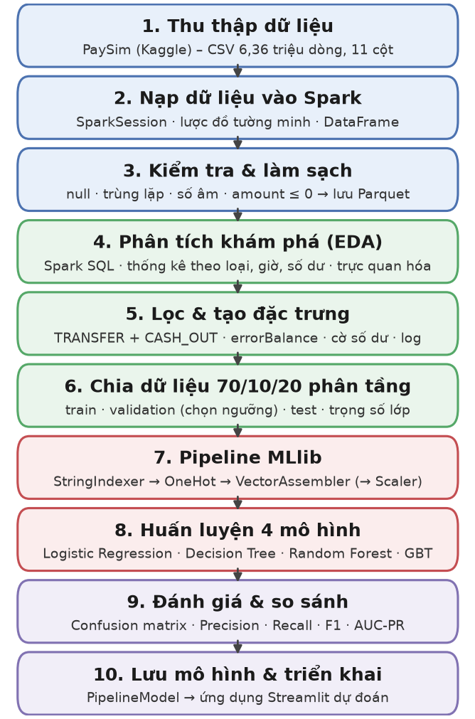
Hình 2. Sơ đồ luồng các bước xây dựng hệ thống phát hiện gian lận

3.2. Môi trường thực nghiệm
Thực nghiệm được thực hiện bằng PySpark ở chế độ local – Driver và Executor chạy trên cùng một máy, các luồng xử lý song song các phân vùng dữ liệu. Mã nguồn không phụ thuộc chế độ chạy nên có thể chuyển sang cụm Standalone hoặc YARN chỉ bằng cách đổi tham số master. Cấu hình chi tiết được trình bày trong Bảng 4.
Bảng 4. Môi trường và công cụ thực nghiệm
Thành phần | Phiên bản / cấu hình
Apache Spark (PySpark) | 3.5.3
Python | 3.11.9
Java | java version 1.8.0_251
Chế độ chạy Spark | local[*], bộ nhớ Driver 4g
Số nhân CPU | 16
Thư viện phân tích | pandas, NumPy, Matplotlib, Seaborn, scikit-learn (vẽ đường cong)
Ứng dụng demo | Streamlit
Định dạng lưu trữ | CSV (dữ liệu gốc), Parquet (dữ liệu đã làm sạch)

3.3. Mô tả bộ dữ liệu PaySim
Bộ dữ liệu Synthetic Financial Datasets for Fraud Detection (PaySim) [10], [11] gồm 6.362.620 giao dịch và 11 thuộc tính, dung lượng khoảng 470 MB ở dạng CSV. Dữ liệu mô phỏng 743 bước thời gian, mỗi bước tương ứng một giờ (tổng cộng khoảng 30 ngày), với 6.353.291 tài khoản nguồn và 2.722.359 tài khoản đích khác nhau. Có năm loại giao dịch: CASH_IN (nạp tiền tại đại lý), CASH_OUT (rút tiền mặt), DEBIT (chuyển về tài khoản ngân hàng), PAYMENT (thanh toán cho người bán) và TRANSFER (chuyển tiền giữa người dùng). Hành vi gian lận được mô phỏng theo kịch bản: kẻ gian chiếm quyền tài khoản, chuyển (TRANSFER) toàn bộ số dư sang tài khoản trung gian rồi rút tiền mặt (CASH_OUT). Ý nghĩa các thuộc tính được mô tả trong Bảng 5.
Bảng 5. Các thuộc tính của bộ dữ liệu PaySim
Thuộc tính | Kiểu | Ý nghĩa
step | int | Bước thời gian (1 bước = 1 giờ)
type | string | Loại giao dịch (5 loại)
amount | double | Số tiền giao dịch
nameOrig | string | Mã tài khoản nguồn
oldbalanceOrg | double | Số dư nguồn trước giao dịch
newbalanceOrig | double | Số dư nguồn sau giao dịch
nameDest | string | Mã tài khoản đích (tiền tố M: người bán)
oldbalanceDest | double | Số dư đích trước giao dịch
newbalanceDest | double | Số dư đích sau giao dịch
isFraud | int | Nhãn: 1 – gian lận, 0 – bình thường
isFlaggedFraud | int | Cờ của luật hệ thống (chuyển khoản lớn)

3.4. Nạp dữ liệu vào Apache Spark
Dữ liệu được đọc bằng spark.read.csv với lược đồ (schema) khai báo tường minh. So với tùy chọn inferSchema, cách làm này tránh việc Spark phải quét toàn bộ tệp thêm một lần để đoán kiểu và bảo đảm các cột tiền tệ luôn là double. Chế độ DROPMALFORMED loại bỏ các dòng sai định dạng ngay khi đọc. Đoạn mã chính như sau:
schema = StructType([
StructField('step', IntegerType()),
StructField('type', StringType()),
StructField('amount', DoubleType()),
...])
spark = (SparkSession.builder
.appName('FraudDetection-PaySim')
.config('spark.sql.shuffle.partitions',
8)
.getOrCreate())
df = (spark.read
.option('header', True)
.option('mode', 'DROPMALFORMED')
.schema(schema)
.csv('data/PS_2017...log.csv'))
Sau khi làm sạch, dữ liệu được ghi ra định dạng Parquet gồm 8 phân vùng. Parquet là định dạng lưu trữ theo cột, có nén và lưu kèm lược đồ, cho phép Spark chỉ đọc những cột cần thiết (column pruning) và bỏ qua các khối không thỏa điều kiện lọc (predicate pushdown). Các bước phân tích và huấn luyện phía sau đều đọc từ Parquet và lưu đệm (cache) DataFrame trong bộ nhớ để tránh đọc lại tệp.

3.5. Kiểm tra và làm sạch dữ liệu
Chất lượng dữ liệu được kiểm tra bằng các phép tổng hợp phân tán: đếm giá trị thiếu trên từng cột, đếm bản ghi trùng lặp bằng dropDuplicates, đếm giá trị âm ở các cột tiền tệ và số giao dịch có số tiền không dương. Kết quả tổng hợp ở Bảng 6 cho thấy dữ liệu khá sạch; quy tắc làm sạch vẫn được áp dụng để bảo đảm quy trình hoạt động đúng với dữ liệu mới.
Bảng 6. Kết quả kiểm tra chất lượng dữ liệu
Tiêu chí kiểm tra | Kết quả
Số bản ghi ban đầu | 6.362.620
Số thuộc tính | 11
Giá trị thiếu (tất cả các cột) | 0
Bản ghi trùng lặp | 0
Giá trị âm ở cột tiền tệ | 0
Giao dịch có amount ≤ 0 | 16
Số bản ghi sau làm sạch | 6.362.604
Thời gian kiểm tra (giây) | 14,0

Quy tắc làm sạch gồm: loại bản ghi trùng lặp, loại bản ghi thiếu giá trị, loại giao dịch có số tiền không dương và chỉ giữ năm loại giao dịch hợp lệ. Hai cột nameOrig và nameDest có số giá trị khác nhau xấp xỉ số dòng nên không mang thông tin khái quát cho mô hình; chúng được giữ lại cho việc truy vết trong ứng dụng nhưng không đưa vào véc-tơ đặc trưng.

3.6. Thống kê và phân tích dữ liệu bằng Spark SQL
DataFrame được đăng ký thành bảng tạm transactions để thực hiện các truy vấn thống kê. Ví dụ, truy vấn tính số giao dịch, số gian lận và tỷ lệ gian lận theo từng loại giao dịch:
df.createOrReplaceTempView('transactions')
spark.sql('''
SELECT type, COUNT(*) AS n,
SUM(isFraud) AS fraud,
ROUND(100*AVG(isFraud),4) AS rate,
ROUND(AVG(amount), 2) AS avg_amt
FROM transactions
GROUP BY type
ORDER BY n DESC''').show()
Phân bố nhãn (Hình 3) cho thấy chỉ có 8.197 giao dịch gian lận, tương ứng 0,129% tổng số, trong khi có 6.354.407 giao dịch bình thường; tỷ lệ xấp xỉ 1 gian lận trên 775 giao dịch bình thường. Đây là mức mất cân bằng rất cao, quyết định cách xử lý dữ liệu và lựa chọn thang đo ở các bước sau.
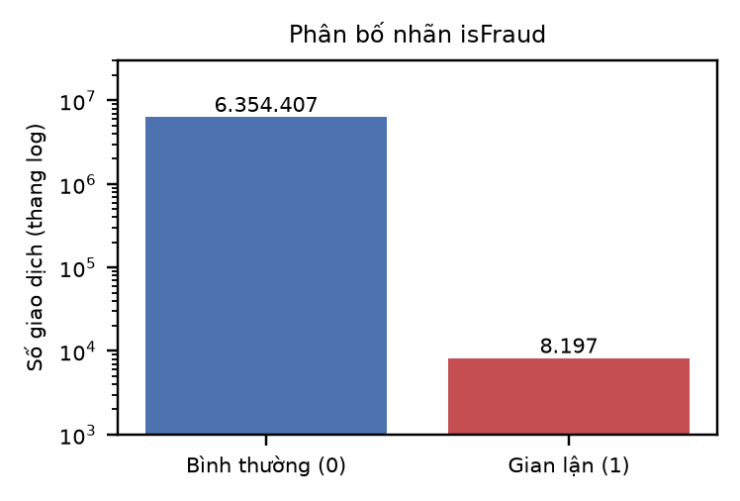
Hình 3. Phân bố nhãn isFraud (trục tung thang logarit)
Thống kê theo loại giao dịch được trình bày trong Bảng 7 và Hình 4. Theo số lượng, các loại giao dịch xếp theo thứ tự CASH_OUT, PAYMENT, CASH_IN, TRANSFER, DEBIT. Điểm quan trọng nhất là gian lận chỉ xuất hiện ở CASH_OUT và TRANSFER: TRANSFER có 4.097 giao dịch gian lận (tỷ lệ 0,769%), CASH_OUT có 4.100 giao dịch (0,183%). Số lượng gian lận ở hai loại gần như bằng nhau, phù hợp với kịch bản "chuyển tiền rồi rút tiền" của PaySim.
Bảng 7. Thống kê giao dịch theo loại (Spark SQL)
Loại | Số giao dịch | Gian lận | Tỷ lệ GL (%) | TB số tiền
CASH_OUT | 2.237.484 | 4.100 | 0,183 | 176.275
PAYMENT | 2.151.495 | 0 | 0,000 | 13.058
CASH_IN | 1.399.284 | 0 | 0,000 | 168.920
TRANSFER | 532.909 | 4.097 | 0,769 | 910.647
DEBIT | 41.432 | 0 | 0,000 | 5.484

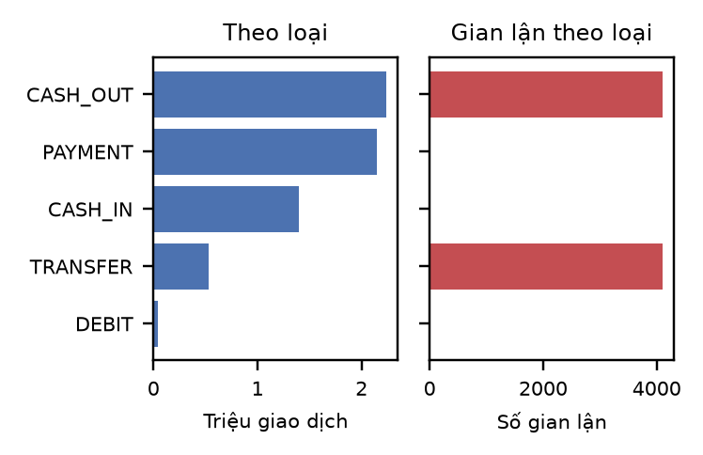
Hình 4. Số giao dịch và số giao dịch gian lận theo loại
Bảng 8 so sánh phân bố số tiền giữa hai lớp. Giao dịch gian lận có số tiền trung bình 1.470.833, cao gấp khoảng 8,3 lần giao dịch bình thường (178.197); trung vị cũng chênh lệch rõ. Số tiền gian lận lớn nhất bằng 10.000.000, đúng bằng hạn mức mỗi lần chuyển của PaySim; có 287 giao dịch gian lận chạm đúng hạn mức này – dấu hiệu tài khoản có số dư lớn bị chia thành nhiều lần chuyển.
Bảng 8. Thống kê số tiền theo nhãn
Nhãn | Trung bình | Trung vị | Độ lệch chuẩn | Lớn nhất
Bình thường | 178.197 | 74.665 | 596.237 | 92.445.517
Gian lận | 1.470.833 | 441.893 | 2.405.723 | 10.000.000

Ngoài ra, thống kê mô tả của toàn bộ tập cho thấy số tiền trung bình là 179.862,36 với độ lệch chuẩn 603.858,92, lớn hơn nhiều lần giá trị trung bình. Phân bố các cột tiền tệ lệch phải rất mạnh, do đó các cột này được biến đổi logarit ở bước tạo đặc trưng để thu hẹp thang đo.

3.7. Phân tích đặc điểm giao dịch gian lận
Do gian lận chỉ thuộc TRANSFER và CASH_OUT, các phân tích chuyên sâu được thực hiện trên tập con gồm hai loại này với 2.770.393 giao dịch (43,5% dữ liệu). Hình 5 cho thấy phân bố số tiền (thang log) của giao dịch gian lận dịch chuyển hẳn về phía giá trị lớn và có một đỉnh nhọn tại hạn mức 10 triệu.
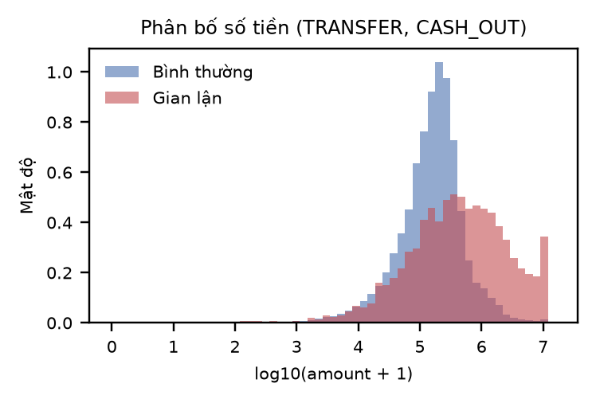
Hình 5. Phân bố số tiền giao dịch theo nhãn
Về thời gian (Hình 6), giao dịch bình thường tập trung vào ban ngày, cao điểm quanh 19 và 18 giờ, và rất thưa vào khoảng 2–6 giờ sáng. Ngược lại, giao dịch gian lận phân bố gần như đều trong ngày, vì vậy tỷ lệ gian lận tăng vọt vào ban đêm, cao nhất tại các khung 5 giờ, 4 giờ, 3 giờ. Đặc trưng giờ trong ngày (step mod 24) do đó mang thông tin hữu ích cho mô hình.
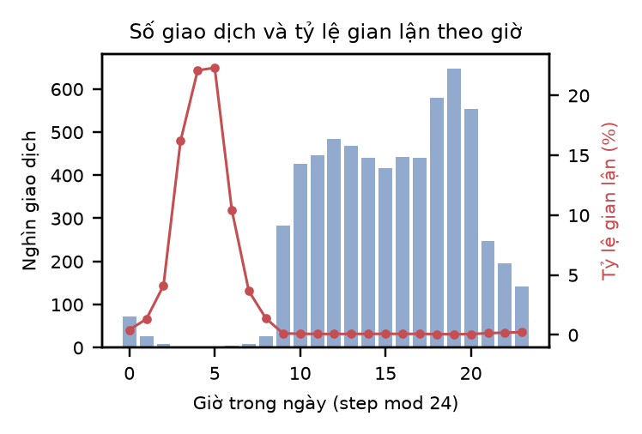
Hình 6. Số giao dịch (cột) và tỷ lệ gian lận (đường) theo giờ
Phân tích số dư tài khoản (Bảng 9 và Hình 7) làm lộ rõ hành vi gian lận. Có 97,82% giao dịch gian lận rút sạch tài khoản nguồn (số tiền bằng đúng số dư trước giao dịch), so với chỉ 0,00% ở giao dịch bình thường. Ngược lại, 47,37% giao dịch bình thường có số dư nguồn bằng 0 cả trước và sau giao dịch dù số tiền khác 0 – một đặc điểm ghi nhận dữ liệu của PaySim – trong khi tỷ lệ này ở gian lận chỉ là 0,30%. Ở phía tài khoản đích, 49,65% giao dịch gian lận có số dư đích bằng 0 trước và sau, so với 0,06% ở giao dịch bình thường.
Bảng 9. Các mẫu số dư bất thường theo nhãn (TRANSFER, CASH_OUT)
Mẫu (% giao dịch) | Bình thường | Gian lận
Số dư nguồn 0 → 0 | 47,37 | 0,30
Số dư đích 0 → 0 | 0,06 | 49,65
Rút sạch tài khoản nguồn | 0,00 | 97,82
Sai lệch số dư nguồn ≠ 0 | 90,58 | 0,55
Sai lệch số dư đích ≠ 0 | 22,58 | 56,61

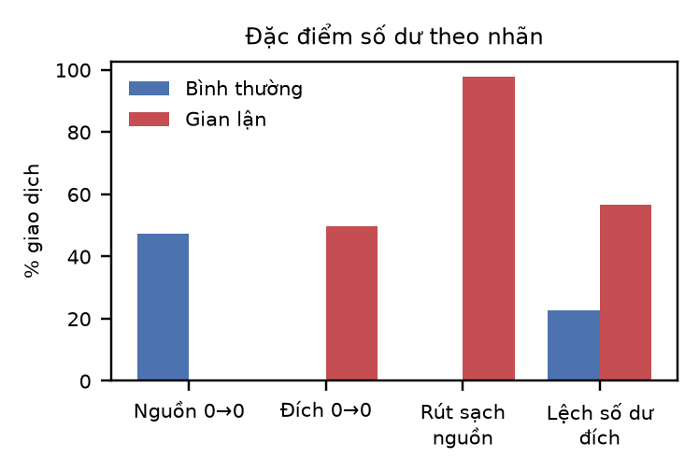
Hình 7. So sánh các mẫu số dư giữa giao dịch bình thường và gian lận
Luật cảnh báo có sẵn isFlaggedFraud chỉ gắn cờ 16 giao dịch, trong đó 16 là gian lận thật – tức luật này bỏ sót gần như toàn bộ 8.197 giao dịch gian lận. Đây là minh chứng rõ ràng cho hạn chế của cách tiếp cận dựa trên luật cố định và là mốc so sánh cho các mô hình học máy ở Mục IV.
Cuối cùng, ma trận tương quan Pearson (Hình 8) được tính trên mẫu gồm toàn bộ giao dịch gian lận và 1% giao dịch bình thường. Các cặp số dư trước–sau có tương quan rất cao với nhau, trong khi nhãn isFraud có tương quan tuyến tính đáng kể với cờ rút sạch tài khoản và các đại lượng sai lệch số dư. Tương quan tuyến tính với số tiền gốc tương đối yếu, gợi ý rằng mô hình phi tuyến kết hợp các đặc trưng phái sinh sẽ hiệu quả hơn việc dùng trực tiếp thuộc tính gốc.
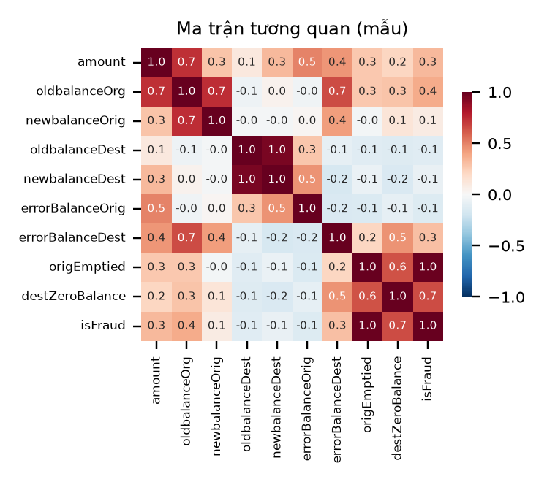
Hình 8. Ma trận tương quan giữa các thuộc tính và nhãn (dữ liệu mẫu)

3.8. Tạo đặc trưng (feature engineering)
Dựa trên kết quả phân tích, nhóm thiết kế các đặc trưng phái sinh nhằm phản ánh trực tiếp hành vi gian lận. Hai đặc trưng quan trọng nhất đo mức sai lệch giữa biến động số dư và số tiền giao dịch ở hai phía:
$ε_{orig} = b_{orig}^{new} + a − b_{orig}^{old}$ (10)
$ε_{dest} = b_{dest}^{old} + a − b_{dest}^{new}$ (11)
trong đó a là số tiền giao dịch (amount); b_{orig} và b_{dest} là số dư tài khoản nguồn và đích, chỉ số trên old/new chỉ thời điểm trước/sau giao dịch. Trong mã nguồn, hai đại lượng ε_{orig} và ε_{dest} lần lượt là cột errorBalanceOrig và errorBalanceDest.
Với một giao dịch được ghi nhận nhất quán, hai đại lượng này bằng 0; giá trị khác 0 thể hiện bất thường trong luồng tiền. Vì các đại lượng có thể âm và trải trên nhiều bậc độ lớn, chúng được biến đổi bằng logarit có dấu sign(x)·ln(1+|x|). Toàn bộ 12 đặc trưng đầu vào được liệt kê trong Bảng 10. Bước tạo đặc trưng chỉ dùng các phép toán cột của Spark nên được thực thi phân tán và được dùng lại nguyên vẹn trong ứng dụng demo.
Bảng 10. Danh sách đặc trưng đầu vào của mô hình
Đặc trưng | Cách tính / ý nghĩa
type_CASH_OUT | One-hot loại giao dịch (1: CASH_OUT, 0: TRANSFER)
log_amount | ln(1 + amount)
log_oldbalanceOrg, log_newbalanceOrig | ln(1 + số dư nguồn trước/sau)
log_oldbalanceDest, log_newbalanceDest | ln(1 + số dư đích trước/sau)
slog_errorBalanceOrig | Logarit có dấu của sai lệch số dư nguồn
slog_errorBalanceDest | Logarit có dấu của sai lệch số dư đích
origZeroBalance | 1 nếu số dư nguồn trước và sau đều bằng 0
destZeroBalance | 1 nếu số dư đích trước và sau đều bằng 0
origEmptied | 1 nếu amount bằng số dư nguồn trước giao dịch
hour | Giờ trong ngày = step mod 24

c = F.col
df = (df
.filter(c('type').isin('TRANSFER',
'CASH_OUT'))
.withColumn('errorBalanceOrig',
c('newbalanceOrig') + c('amount')
- c('oldbalanceOrg'))
.withColumn('errorBalanceDest',
c('oldbalanceDest') + c('amount')
- c('newbalanceDest'))
.withColumn('origEmptied',
((c('oldbalanceOrg') > 0) &
(F.abs(c('oldbalanceOrg')
- c('amount')) < .01))
.cast('double'))
.withColumn('hour',
(c('step') % 24).cast('double')))
Việc lọc chỉ giữ TRANSFER và CASH_OUT giúp giảm khối lượng dữ liệu cần huấn luyện xuống còn 43,5% mà không làm mất bất kỳ giao dịch gian lận nào, đồng thời tăng tỷ lệ lớp thiểu số lên 0,296%. Các giao dịch thuộc ba loại còn lại được hệ thống xem là không rủi ro theo dữ liệu lịch sử.

3.9. Chia dữ liệu và xử lý mất cân bằng
Dữ liệu được chia phân tầng (stratified) theo nhãn thành ba tập: 70% huấn luyện, 10% kiểm định và 20% kiểm thử, bằng cách chia riêng từng lớp với randomSplit (seed = 42) rồi hợp lại. Cách chia này giữ nguyên tỷ lệ gian lận ở mọi tập. Tập kiểm định chỉ dùng để chọn ngưỡng quyết định; tập kiểm thử hoàn toàn tách biệt và chỉ dùng cho đánh giá cuối cùng. Quy mô các tập được trình bày trong Bảng 11.
Bảng 11. Quy mô các tập dữ liệu sau khi chia
Tập | Số giao dịch | Số gian lận | Tỷ lệ (%)
Huấn luyện (70%) | 1.939.995 | 5.781 | 0,298
Kiểm định (10%) | 277.089 | 805 | 0,291
Kiểm thử (20%) | 553.309 | 1.611 | 0,291

Trên tập huấn luyện, trọng số lớp được tính theo công thức (1): giao dịch gian lận có trọng số 167,79, giao dịch bình thường có trọng số 0,5015. Cột trọng số classWeight được truyền vào tham số weightCol của cả bốn thuật toán, bảo đảm điều kiện so sánh công bằng.

3.10. Xây dựng Pipeline và các mô hình
Mỗi mô hình được đóng gói trong một Pipeline gồm các giai đoạn: StringIndexer mã hóa loại giao dịch thành chỉ số; OneHotEncoder chuyển chỉ số thành véc-tơ nhị phân; VectorAssembler ghép 12 đặc trưng thành cột features; riêng Hồi quy Logistic có thêm StandardScaler chuẩn hóa về trung bình 0, độ lệch chuẩn 1 vì thuật toán nhạy với thang đo. Cuối Pipeline là bộ phân loại tương ứng:
stages = [
StringIndexer(inputCol='type',
outputCol='type_idx'),
OneHotEncoder(inputCols=['type_idx'],
outputCols=['type_vec']),
VectorAssembler(
inputCols=['type_vec'] + NUMERIC,
outputCol='features')]
rf = RandomForestClassifier(
labelCol='isFraud',
weightCol='classWeight',
numTrees=50, maxDepth=12,
featureSubsetStrategy='sqrt')
model = Pipeline(
stages=stages + [rf]).fit(train)
model.write().overwrite()
.save('models/best_model')
Siêu tham số của các mô hình (Bảng 12) được chọn theo khuyến nghị phổ biến và giới hạn tài nguyên tính toán: số cây và độ sâu đủ lớn để học quan hệ phi tuyến nhưng không làm thời gian huấn luyện tăng quá mức.
Bảng 12. Siêu tham số của các mô hình
Mô hình | Siêu tham số chính
Logistic Regression | maxIter = 100, regParam = 0,001, elasticNetParam = 0 (L2), có chuẩn hóa
Decision Tree | maxDepth = 10, minInstancesPerNode = 5, impurity = gini
Random Forest | numTrees = 50, maxDepth = 12, featureSubsetStrategy = sqrt, subsamplingRate = 0,8
GBT | maxIter = 50, maxDepth = 6, stepSize = 0,1

3.11. Lựa chọn ngưỡng quyết định
Mặc định, MLlib gán nhãn gian lận khi xác suất dự đoán vượt 0,5. Tuy nhiên, khi huấn luyện với trọng số lớp lớn, xác suất đầu ra bị đẩy lên cao và ngưỡng 0,5 thường tạo ra rất nhiều cảnh báo sai. Vì vậy, với mỗi mô hình, nhóm tính đường cong Precision–Recall trên tập kiểm định và chọn ngưỡng t∗ làm F1-score lớn nhất:
$t_{*} = {arg max}_{t} F1(t)$ (12)
Ngưỡng t∗ sau đó được cố định khi đánh giá trên tập kiểm thử và khi triển khai trong ứng dụng. Cách làm này tránh rò rỉ thông tin từ tập kiểm thử vào quá trình chọn mô hình.

3.12. Kiến trúc ứng dụng demo
Ứng dụng web được xây dựng bằng Streamlit. Khi khởi động, ứng dụng tạo một SparkSession và nạp PipelineModel tốt nhất đã lưu (được lưu đệm bằng st.cache_resource để chỉ nạp một lần). Dữ liệu người dùng nhập – một giao dịch từ biểu mẫu hoặc một tệp CSV nhiều giao dịch – được chuyển thành Spark DataFrame, đi qua đúng hàm tạo đặc trưng đã dùng khi huấn luyện, rồi được mô hình chấm điểm xác suất gian lận. Người dùng có thể điều chỉnh ngưỡng cảnh báo để cân bằng giữa số cảnh báo và mức độ bỏ sót, xem bảng kết quả và tải kết quả về dạng CSV.
Kiến trúc và luồng xử lý của ứng dụng được minh họa trong Hình 9. Điểm quan trọng của thiết kế là ứng dụng dùng lại chính hàm add_features() và PipelineModel của quá trình huấn luyện, nên mọi phép biến đổi đặc trưng ở giai đoạn dự đoán hoàn toàn nhất quán với giai đoạn huấn luyện. Các giao dịch thuộc loại CASH_IN, PAYMENT và DEBIT được gán xác suất gian lận bằng 0 vì dữ liệu lịch sử không ghi nhận gian lận ở các loại này.
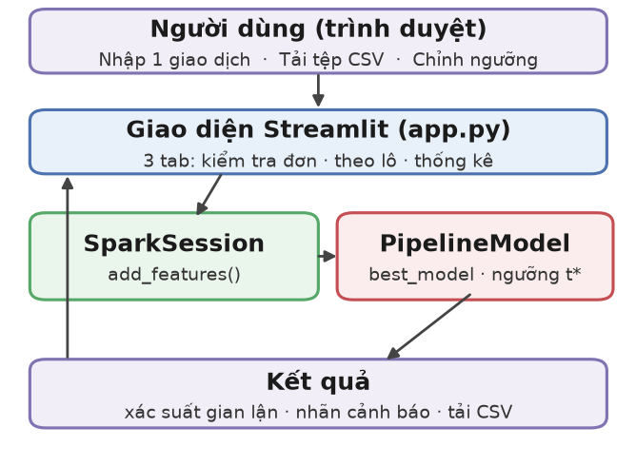
Hình 9. Kiến trúc và luồng xử lý của ứng dụng demo

IV. KẾT QUẢ THỰC NGHIỆM

4.1. Kết quả tổng hợp và so sánh các mô hình
Bảng 13 tổng hợp kết quả của bốn mô hình trên tập kiểm thử gồm 553.309 giao dịch (1.611 gian lận), tại ngưỡng t∗ đã chọn trên tập kiểm định. Dòng cuối là luật cảnh báo có sẵn của hệ thống (isFlaggedFraud) trên cùng tập kiểm thử, dùng làm mốc so sánh; hàng tô đậm là mô hình được chọn.
Bảng 13. Kết quả các mô hình trên tập kiểm thử
Mô hình | t∗ | Precision | Recall | F1 | AUC-ROC | AUC-PR
LR | 0,840 | 0,9975 | 0,9950 | 0,9963 | 0,9991 | 0,9918
DT | 1,000 | 0,9994 | 0,9963 | 0,9978 | 0,9973 | 0,9963
RF | 0,940 | 1,0000 | 0,9950 | 0,9975 | 0,9994 | 0,9985
GBT | 0,978 | 0,9981 | 0,9957 | 0,9969 | 1,0000 | 0,9957
Luật hệ thống | – | 1,0000 | 0,0025 | 0,0050 | – | –

Xét theo tiêu chí chính AUC-PR, thứ tự các mô hình là Random Forest > Decision Tree > GBT > Logistic Regression; Rừng ngẫu nhiên (Random Forest) dẫn đầu với AUC-PR 0,9985. Xét theo F1-score tại ngưỡng t∗, mô hình cao nhất là Decision Tree (0,9978) và thấp nhất là Logistic Regression (0,9963); Random Forest đạt F1 0,9975. Chênh lệch F1 giữa các mô hình dạng cây là nhỏ, trong khi AUC-PR cho thấy khác biệt rõ hơn về khả năng xếp hạng rủi ro trên toàn dải ngưỡng. Tất cả các mô hình đều có AUC-ROC rất gần 1, minh chứng cho nhận định ở Mục 2.7 rằng AUC-ROC kém phân biệt trên dữ liệu mất cân bằng.
So với luật isFlaggedFraud chỉ phát hiện 4/1.611 giao dịch gian lận trong tập kiểm thử (Recall 0,0025), mô hình tốt nhất phát hiện 1.603 giao dịch (Recall 0,9950) với Precision 1,0000. Nói cách khác, cứ 100 cảnh báo của mô hình thì khoảng 100 cảnh báo là gian lận thật, và mô hình phát hiện được khoảng 100% tổng số vụ gian lận. Đây là mức cải thiện rất lớn so với cách tiếp cận dựa trên luật cố định.
Đáng chú ý, Hồi quy Logistic – dù chỉ học ranh giới tuyến tính – vẫn đạt F1 0,9963, chỉ thấp hơn mô hình tốt nhất 0,12 điểm phần trăm. Điều này cho thấy các đặc trưng phái sinh về số dư đã mã hóa gần như toàn bộ tín hiệu gian lận; ưu thế của các mô hình cây chủ yếu thể hiện ở AUC-PR và Precision, tức khả năng giảm cảnh báo sai. Hình 10 trực quan hóa so sánh các chỉ số chính.
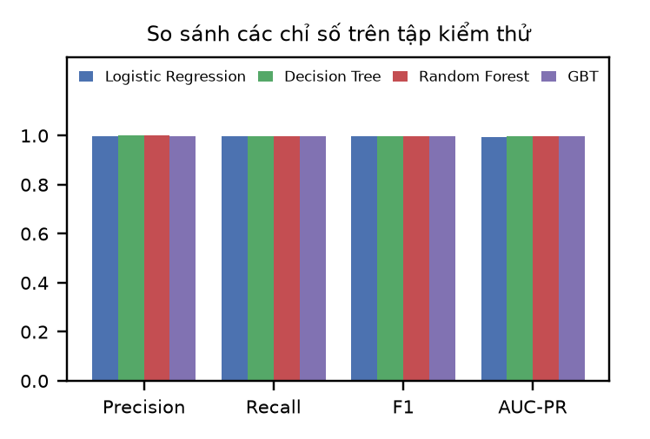
Hình 10. So sánh Precision, Recall, F1 và AUC-PR của bốn mô hình

4.2. Ma trận nhầm lẫn
Hình 11 trình bày ma trận nhầm lẫn của bốn mô hình trên tập kiểm thử. Với mô hình tốt nhất, số giao dịch bình thường bị cảnh báo nhầm (FP) là 0 trên tổng số 551.698 giao dịch bình thường, tương ứng tỷ lệ báo động giả 0,0000%; số giao dịch gian lận bị bỏ sót (FN) là 8. Trong vận hành thực tế, FP quyết định khối lượng công việc của bộ phận thẩm định, còn FN quyết định thiệt hại tài chính; ma trận nhầm lẫn giúp nhà quản lý định lượng cả hai loại chi phí này.
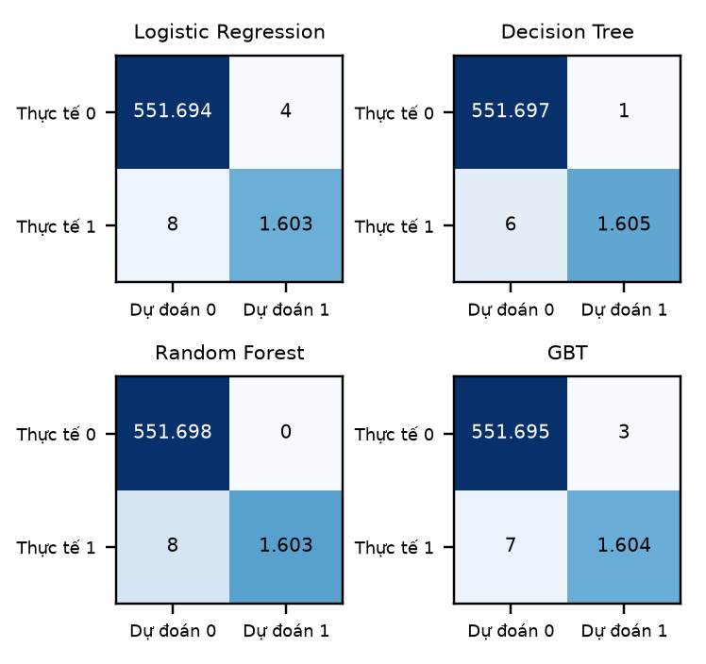
Hình 11. Ma trận nhầm lẫn của các mô hình trên tập kiểm thử (màu theo thang log)
Bảng 14 liệt kê chi tiết các thành phần của ma trận nhầm lẫn cùng độ đặc hiệu (Specificity = TN/(TN+FP)) và độ chính xác tổng thể (Accuracy). Accuracy của mọi mô hình đều xấp xỉ 1 do lớp bình thường chiếm áp đảo, vì vậy chỉ số này không được dùng để so sánh.
Bảng 14. Chi tiết ma trận nhầm lẫn trên tập kiểm thử
Mô hình | TP | FP | FN | TN | Specificity | Accuracy
LR | 1.603 | 4 | 8 | 551.694 | 0,99999 | 0,99998
DT | 1.605 | 1 | 6 | 551.697 | 1,00000 | 0,99999
RF | 1.603 | 0 | 8 | 551.698 | 1,00000 | 0,99999
GBT | 1.604 | 3 | 7 | 551.695 | 0,99999 | 0,99998

4.3. Đường cong ROC và Precision–Recall
Hình 12 và Hình 13 biểu diễn đường cong ROC (trục hoành thang log để làm rõ vùng FPR thấp) và đường cong Precision–Recall. Trên đường cong ROC, các mô hình gần như trùng nhau ở vùng FPR lớn và chỉ tách biệt ở vùng FPR rất nhỏ – vùng có ý nghĩa thực tiễn vì một ngân hàng chỉ chấp nhận tỷ lệ báo động giả rất thấp. Đường cong Precision–Recall phân biệt rõ hơn: mô hình có đường cong nằm phía trên – bên phải duy trì Precision cao ngay cả khi Recall tăng, nghĩa là có thể phát hiện thêm gian lận mà không phải trả giá bằng nhiều cảnh báo sai.
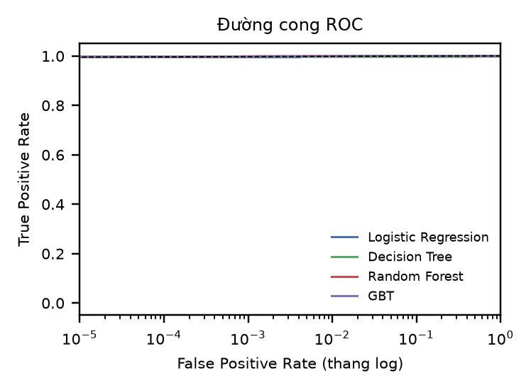
Hình 12. Đường cong ROC của các mô hình (trục FPR thang log)
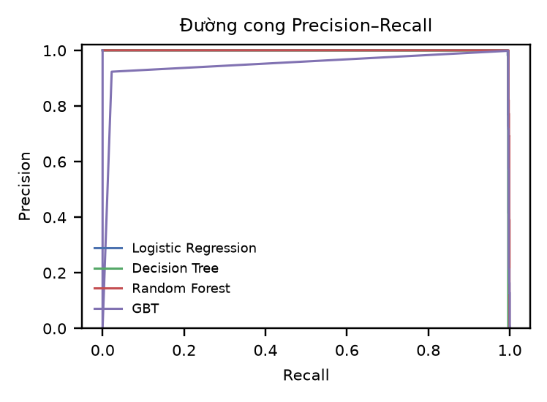
Hình 13. Đường cong Precision–Recall của các mô hình

4.4. Ảnh hưởng của ngưỡng quyết định
Bảng 15 so sánh kết quả tại ngưỡng mặc định 0,5 và tại ngưỡng t∗ chọn trên tập kiểm định. Do huấn luyện với trọng số lớp gian lận ≈ 168, tại ngưỡng 0,5 các mô hình thiên mạnh về phía cảnh báo: Recall cao nhưng FP lớn và Precision thấp. Việc chọn ngưỡng trên tập kiểm định giúp Random Forest giảm 0 cảnh báo sai (khoảng 0,0%) so với ngưỡng 0,5. Kết quả khẳng định trọng số lớp và điều chỉnh ngưỡng là hai kỹ thuật bổ sung cho nhau: trọng số giúp mô hình học được lớp thiểu số, còn ngưỡng giúp hiệu chỉnh điểm vận hành theo mục tiêu nghiệp vụ.
Bảng 15. So sánh kết quả tại ngưỡng 0,5 và ngưỡng t∗
Mô hình | Ngưỡng | FP | FN | Precision | Recall | F1
LR | 0,5 | 160 | 7 | 0,9093 | 0,9957 | 0,9505
 | 0,840 | 4 | 8 | 0,9975 | 0,9950 | 0,9963
DT | 0,5 | 144 | 6 | 0,9177 | 0,9963 | 0,9554
 | 1,000 | 1 | 6 | 0,9994 | 0,9963 | 0,9978
RF | 0,5 | 0 | 5 | 1,0000 | 0,9969 | 0,9984
 | 0,940 | 0 | 8 | 1,0000 | 0,9950 | 0,9975
GBT | 0,5 | 109 | 6 | 0,9364 | 0,9963 | 0,9654
 | 0,978 | 3 | 7 | 0,9981 | 0,9957 | 0,9969

4.5. Độ quan trọng của đặc trưng
Hình 14 trình bày độ quan trọng đặc trưng (feature importance) do mô hình Random Forest tính dựa trên mức giảm độ vẩn đục Gini tích lũy. Ba đặc trưng quan trọng nhất là cờ rút sạch tài khoản nguồn (0,468), sai lệch số dư nguồn (0,216), số dư nguồn trước giao dịch (0,132). Kết quả này thống nhất với phân tích ở Mục 3.7: các dấu hiệu về số dư tài khoản mang nhiều thông tin hơn hẳn số tiền giao dịch đơn thuần, điều này cũng giải thích vì sao luật dựa trên ngưỡng số tiền như isFlaggedFraud hoạt động kém.
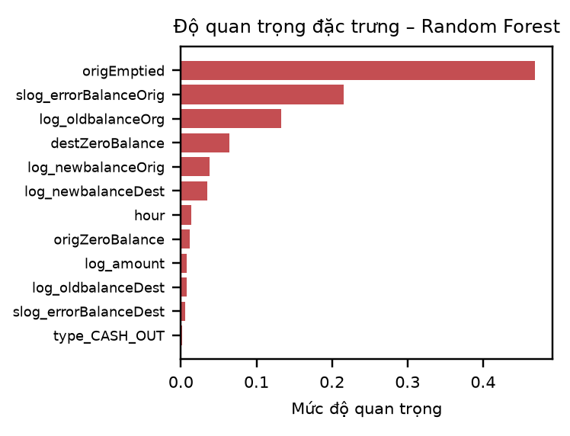
Hình 14. Độ quan trọng đặc trưng của mô hình Random Forest
Ở mô hình Hồi quy Logistic, các đặc trưng đã được chuẩn hóa nên có thể so sánh trực tiếp hệ số. Các đặc trưng có hệ số dương lớn nhất (làm tăng xác suất gian lận) là số tiền giao dịch và cờ số dư nguồn bằng 0; các đặc trưng có hệ số âm lớn nhất (làm giảm xác suất gian lận) là sai lệch số dư nguồn và số dư nguồn sau giao dịch. Khả năng diễn giải này là ưu điểm của mô hình tuyến tính khi cần giải trình quyết định với khách hàng hoặc cơ quan quản lý.

4.6. Hiệu năng xử lý trên Spark
Bảng 16 trình bày thời gian huấn luyện và thời gian chấm điểm toàn bộ tập kiểm thử của từng mô hình. Decision Tree huấn luyện nhanh nhất, GBT chậm nhất. Rừng ngẫu nhiên có thể huấn luyện các cây song song, trong khi GBT phải xây dựng tuần tự từng cây nên chi phí tăng tuyến tính theo số vòng lặp. Tổng thời gian huấn luyện bốn mô hình trên 1.939.995 giao dịch là 3,4 phút; toàn bộ quy trình từ đọc CSV đến lưu mô hình mất khoảng 15,9 phút với Spark chế độ local, dùng mọi nhân CPU.
Bảng 16. Thời gian huấn luyện và dự đoán
Mô hình | Huấn luyện (giây) | Dự đoán tập kiểm thử (giây)
Logistic Regression | 16,7 | 9,6
Decision Tree | 9,3 | 3,6
Random Forest | 61,0 | 6,7
GBT | 114,0 | 5,4

Do Spark chia dữ liệu thành các phân vùng độc lập, khi triển khai trên cụm nhiều máy hoặc máy nhiều nhân hơn, các giai đoạn đọc dữ liệu, tổng hợp và huấn luyện được song song hóa mà không phải thay đổi mã nguồn. Việc lưu dữ liệu sạch dưới dạng Parquet và lưu đệm DataFrame trong bộ nhớ cũng giúp các lần chạy phân tích, huấn luyện tiếp theo nhanh hơn đáng kể so với đọc lại tệp CSV.

4.7. Lựa chọn mô hình tốt nhất
Tổng hợp các tiêu chí – AUC-PR là tiêu chí chính, F1-score là tiêu chí phụ, kết hợp chi phí tính toán và khả năng triển khai – nhóm lựa chọn Rừng ngẫu nhiên (Random Forest) làm mô hình chính thức của hệ thống. Mô hình xếp hạng rủi ro tốt nhất và tại ngưỡng t∗ đạt sự cân bằng tốt giữa phát hiện gian lận (Recall 0,9950) và hạn chế cảnh báo sai (Precision 1,0000). Hồi quy Logistic được giữ làm mô hình đối chứng nhờ tốc độ cao và khả năng diễn giải. Mô hình tốt nhất được lưu dưới dạng PipelineModel – bao gồm cả các bước tiền xử lý – cùng ngưỡng t∗ = 0,940, sẵn sàng tích hợp vào ứng dụng.

4.8. Giao diện ứng dụng
Ứng dụng demo gồm ba chức năng tương ứng ba thẻ (tab). Kiểm tra một giao dịch cho phép nhập loại giao dịch, số tiền và số dư hai phía; hệ thống hiển thị xác suất gian lận, hai đại lượng sai lệch số dư và kết luận cảnh báo theo ngưỡng (Hình 15). Kiểm tra theo lô nhận tệp CSV có cùng cấu trúc PaySim, dùng Spark chấm điểm toàn bộ giao dịch, hiển thị số cảnh báo, bảng kết quả sắp xếp theo mức rủi ro và cho phép tải kết quả về (Hình 16). Thống kê và đánh giá hiển thị bảng so sánh mô hình và các biểu đồ phân tích (Hình 17). Thanh bên cho phép điều chỉnh ngưỡng cảnh báo, giúp người dùng quan sát trực tiếp sự đánh đổi giữa Precision và Recall.
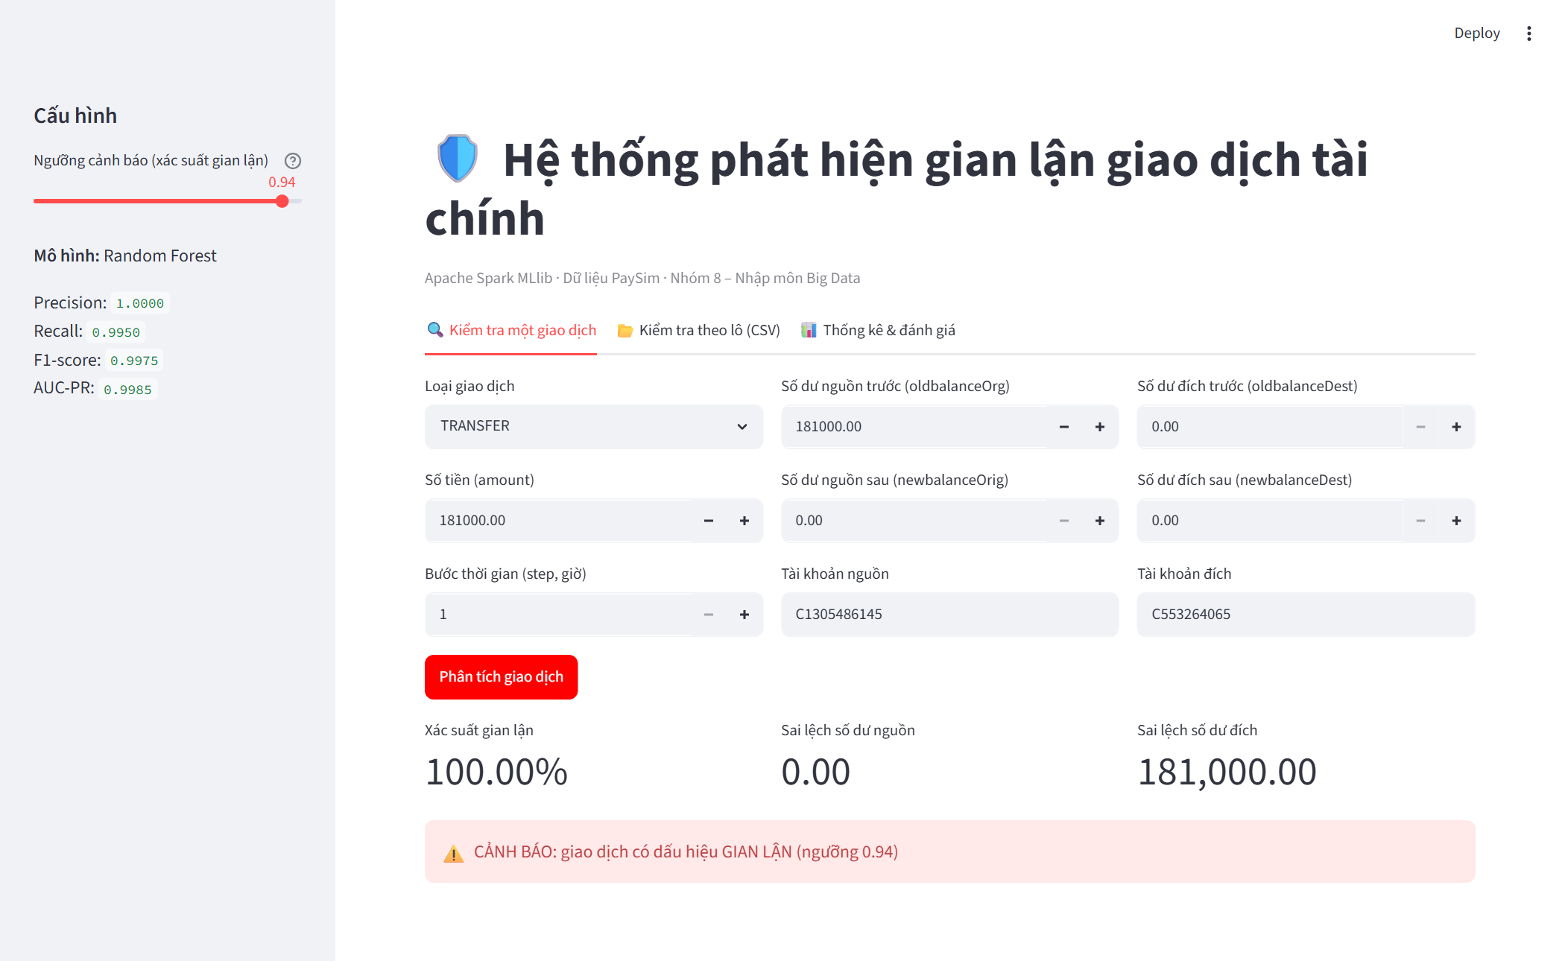
Hình 15. Giao diện kiểm tra một giao dịch: giao dịch rút sạch tài khoản bị cảnh báo gian lận
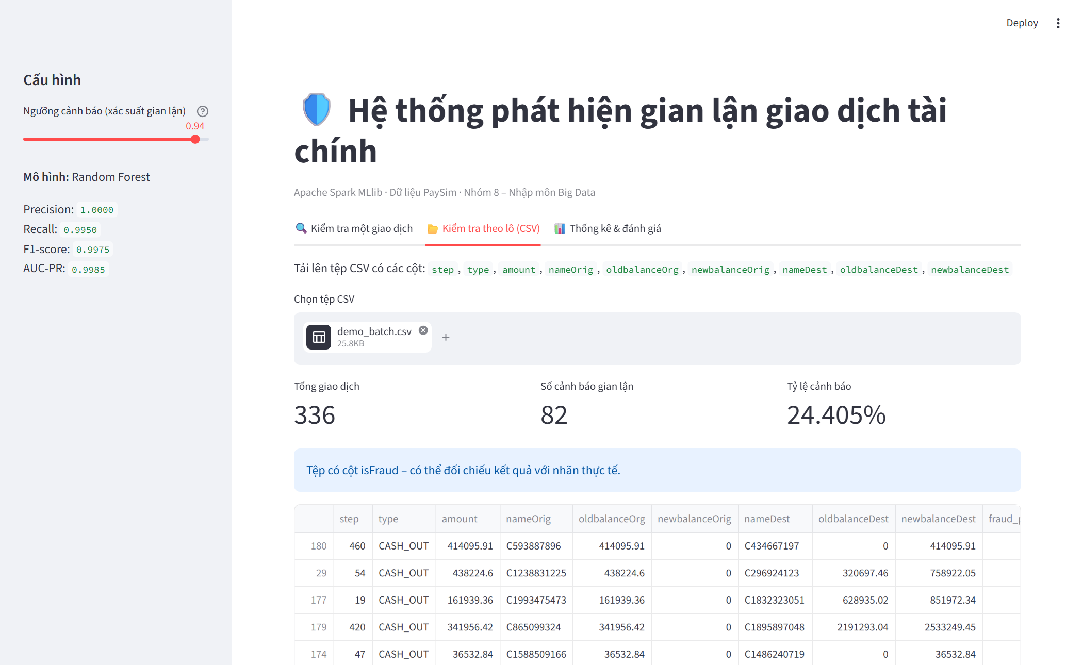
Hình 16. Giao diện kiểm tra theo lô từ tệp CSV
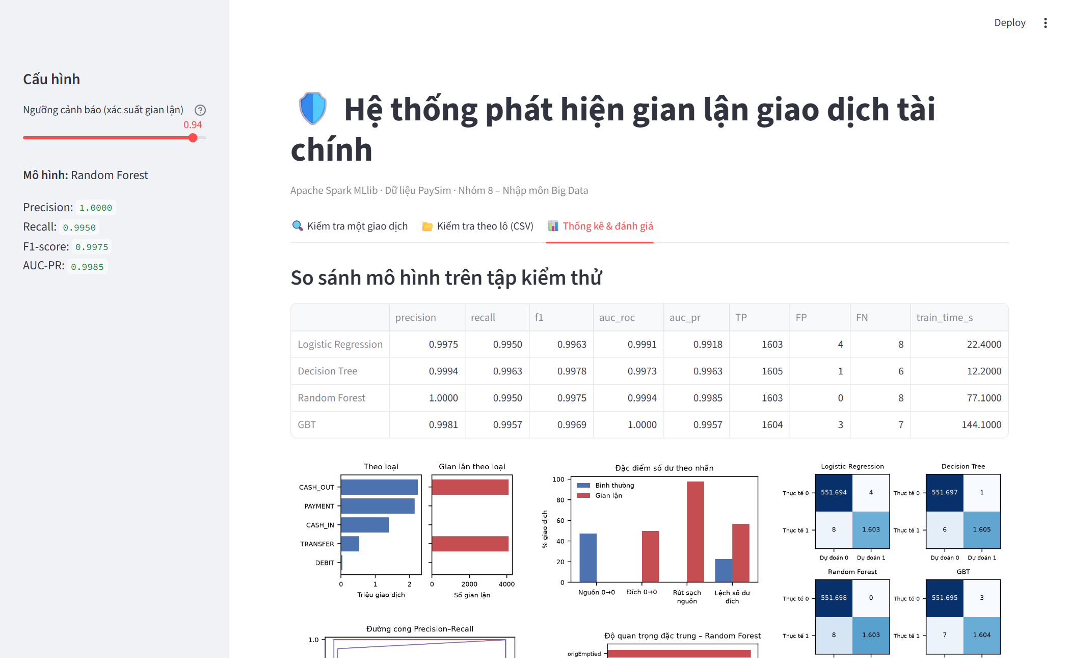
Hình 17. Giao diện thống kê và đánh giá mô hình

4.9. Thảo luận
Kết quả thực nghiệm cho thấy chất lượng phát hiện gian lận phụ thuộc mạnh vào chất lượng đặc trưng. Các đặc trưng phái sinh về số dư được thiết kế từ phân tích Spark SQL đóng vai trò quyết định, còn lựa chọn thuật toán tạo ra khác biệt ở mức tinh chỉnh. Đây là bài học quan trọng: phân tích khám phá dữ liệu không chỉ là bước mô tả mà trực tiếp định hướng thiết kế mô hình.
Cần lưu ý rằng PaySim là dữ liệu mô phỏng nên các quy luật gian lận khá nhất quán, giúp mô hình đạt kết quả cao hơn so với dữ liệu thực tế, nơi hành vi gian lận đa dạng và thay đổi theo thời gian [15], [27]. Ngoài ra, các đặc trưng số dư sau giao dịch chỉ có được khi giao dịch đã được hệ thống ghi nhận; trong kịch bản chặn giao dịch trước khi thực hiện, cần thay bằng đặc trưng tính từ số dư hiện tại và lịch sử giao dịch của tài khoản.

V. KẾT LUẬN VÀ HƯỚNG PHÁT TRIỂN

5.1. Kết quả đạt được
Đề tài đã xây dựng thành công một hệ thống phát hiện gian lận giao dịch tài chính hoàn chỉnh trên nền tảng Apache Spark. Về dữ liệu, nhóm đã nạp, kiểm tra chất lượng, làm sạch và phân tích hơn sáu triệu giao dịch bằng DataFrame và Spark SQL, làm rõ các đặc điểm của gian lận: chỉ xuất hiện ở TRANSFER và CASH_OUT, thường rút sạch tài khoản nguồn, có các mẫu số dư bất thường và tỷ lệ cao vào ban đêm. Về mô hình, nhóm đã thiết kế 12 đặc trưng, xử lý mất cân bằng bằng trọng số lớp và chọn ngưỡng trên tập kiểm định, huấn luyện và so sánh bốn thuật toán MLlib. Rừng ngẫu nhiên đạt kết quả tốt nhất với F1-score 0,9975 và AUC-PR 0,9985, vượt xa luật cảnh báo có sẵn. Về ứng dụng, mô hình được đóng gói thành PipelineModel và tích hợp vào ứng dụng web hỗ trợ kiểm tra từng giao dịch và chấm điểm theo lô.

5.2. Hạn chế
- Dữ liệu PaySim là dữ liệu mô phỏng; kết quả cần được kiểm chứng thêm trên dữ liệu giao dịch thực tế.
- Hệ thống mới xử lý theo lô, chưa đáp ứng yêu cầu chặn gian lận theo thời gian thực.
- Một số đặc trưng dùng số dư sau giao dịch, chỉ khả dụng sau khi giao dịch được ghi nhận.
- Siêu tham số được chọn thủ công; thực nghiệm chạy ở chế độ local, chưa đo hiệu năng trên cụm nhiều máy.
- Chưa khai thác quan hệ giữa các tài khoản (mạng lưới tài khoản trung gian) và lịch sử hành vi của từng khách hàng.

5.3. Hướng phát triển và cải tiến
Trên cơ sở các hạn chế trên, nhóm đề xuất các hướng phát triển sau, kèm công nghệ cụ thể có thể sử dụng:
- Phát hiện thời gian thực: dùng Apache Kafka tiếp nhận luồng giao dịch và Spark Structured Streaming [25] áp dụng trực tiếp PipelineModel đã huấn luyện để chấm điểm từng giao dịch với độ trễ thấp, theo hướng kiến trúc SCARFF [19].
- Tinh chỉnh siêu tham số: dùng CrossValidator hoặc TrainValidationSplit kết hợp ParamGridBuilder của MLlib để tìm cấu hình tối ưu một cách có hệ thống.
- Thuật toán mạnh hơn: thử nghiệm XGBoost [21] hoặc LightGBM phiên bản phân tán trên Spark (XGBoost4J-Spark, SynapseML), và các mô hình học sâu phát hiện bất thường.
- Đặc trưng hành vi và đồ thị: tính đặc trưng theo cửa sổ thời gian (số giao dịch, tổng tiền của tài khoản trong 1 giờ/24 giờ) bằng Window function; dùng GraphFrames phân tích mạng lưới tài khoản để phát hiện các tài khoản trung gian (mule).
- Giải thích mô hình: áp dụng SHAP [26] để giải thích từng cảnh báo cho nhân viên thẩm định và khách hàng.
- Vận hành mô hình (MLOps): theo dõi hiện tượng trôi dạt khái niệm (concept drift) [27], huấn luyện lại định kỳ, quản lý phiên bản mô hình bằng MLflow và triển khai trên cụm Spark (YARN/Kubernetes) với dữ liệu lưu trên HDFS hoặc kho đối tượng.
TÀI LIỆU THAM KHẢO
[1] K. Shvachko, H. Kuang, S. Radia, and R. Chansler, "The Hadoop Distributed File System," in Proc. IEEE 26th Symp. Mass Storage Systems and Technologies (MSST), 2010, pp. 1–10.
[2] V. K. Vavilapalli et al., "Apache Hadoop YARN: Yet Another Resource Negotiator," in Proc. 4th ACM Symp. Cloud Computing (SoCC), 2013.
[3] J. Dean and S. Ghemawat, "MapReduce: Simplified Data Processing on Large Clusters," Communications of the ACM, vol. 51, no. 1, pp. 107–113, 2008.
[4] M. Armbrust et al., "Spark SQL: Relational Data Processing in Spark," in Proc. ACM SIGMOD Int. Conf. Management of Data, 2015, pp. 1383–1394.
[5] X. Meng et al., "MLlib: Machine Learning in Apache Spark," Journal of Machine Learning Research, vol. 17, no. 34, pp. 1–7, 2016.
[6] Apache Software Foundation, "ML Pipelines – Spark 3.5 Documentation." [Online]. Available: https://spark.apache.org/docs/latest/ml-pipeline.html
[7] Apache Software Foundation, "Classification and Regression – Spark MLlib Documentation." [Online]. Available: https://spark.apache.org/docs/latest/ml-classification-regression.html
[8] M. Zaharia et al., "Resilient Distributed Datasets: A Fault-Tolerant Abstraction for In-Memory Cluster Computing," in Proc. 9th USENIX Symp. Networked Systems Design and Implementation (NSDI), 2012.
[9] M. Zaharia et al., "Apache Spark: A Unified Engine for Big Data Processing," Communications of the ACM, vol. 59, no. 11, pp. 56–65, 2016.
[10] E. A. Lopez-Rojas, A. Elmir, and S. Axelsson, "PaySim: A Financial Mobile Money Simulator for Fraud Detection," in Proc. 28th European Modeling and Simulation Symposium (EMSS), Larnaca, Cyprus, 2016.
[11] E. Lopez-Rojas, "Synthetic Financial Datasets For Fraud Detection," Kaggle. [Online]. Available: https://www.kaggle.com/datasets/ealaxi/paysim1
[12] L. Breiman, "Random Forests," Machine Learning, vol. 45, no. 1, pp. 5–32, 2001.
[13] J. H. Friedman, "Greedy Function Approximation: A Gradient Boosting Machine," The Annals of Statistics, vol. 29, no. 5, pp. 1189–1232, 2001.
[14] L. Breiman, J. Friedman, R. Olshen, and C. Stone, Classification and Regression Trees. Wadsworth, 1984.
[15] R. J. Bolton and D. J. Hand, "Statistical Fraud Detection: A Review," Statistical Science, vol. 17, no. 3, pp. 235–255, 2002.
[16] A. Abdallah, M. A. Maarof, and A. Zainal, "Fraud Detection System: A Survey," Journal of Network and Computer Applications, vol. 68, pp. 90–113, 2016.
[17] H. He and E. A. Garcia, "Learning from Imbalanced Data," IEEE Trans. Knowledge and Data Engineering, vol. 21, no. 9, pp. 1263–1284, 2009.
[18] A. Dal Pozzolo, G. Boracchi, O. Caelen, C. Alippi, and G. Bontempi, "Credit Card Fraud Detection: A Realistic Modeling and a Novel Learning Strategy," IEEE Trans. Neural Networks and Learning Systems, vol. 29, no. 8, pp. 3784–3797, 2018.
[19] F. Carcillo, A. Dal Pozzolo, Y.-A. Le Borgne, O. Caelen, Y. Mazzer, and G. Bontempi, "SCARFF: A Scalable Framework for Streaming Credit Card Fraud Detection with Spark," Information Fusion, vol. 41, pp. 182–194, 2018.
[20] T. Saito and M. Rehmsmeier, "The Precision-Recall Plot Is More Informative than the ROC Plot When Evaluating Binary Classifiers on Imbalanced Datasets," PLoS ONE, vol. 10, no. 3, e0118432, 2015.
[21] T. Chen and C. Guestrin, "XGBoost: A Scalable Tree Boosting System," in Proc. 22nd ACM SIGKDD Int. Conf. Knowledge Discovery and Data Mining, 2016, pp. 785–794.
[22] D. W. Hosmer, S. Lemeshow, and R. X. Sturdivant, Applied Logistic Regression, 3rd ed. Wiley, 2013.
[23] C. Phua, V. Lee, K. Smith, and R. Gayler, "A Comprehensive Survey of Data Mining-based Fraud Detection Research," arXiv:1009.6119, 2010.
[24] D. Laney, "3D Data Management: Controlling Data Volume, Velocity, and Variety," META Group Research Note, 2001.
[25] M. Armbrust et al., "Structured Streaming: A Declarative API for Real-Time Applications in Apache Spark," in Proc. ACM SIGMOD Int. Conf. Management of Data, 2018.
[26] S. M. Lundberg and S.-I. Lee, "A Unified Approach to Interpreting Model Predictions," in Advances in Neural Information Processing Systems 30 (NeurIPS), 2017.
[27] J. Gama, I. Žliobaitė, A. Bifet, M. Pechenizkiy, and A. Bouchachia, "A Survey on Concept Drift Adaptation," ACM Computing Surveys, vol. 46, no. 4, 2014.

